

Český jazyk procvičování

Název školy: Základní škola a Mateřská škola Kokory
Číslo projektu: CZ.1.07/1.4.00/21.2149
Autor: Mgr. Jarmila Jurečková
Datum: 19. 4. 2012
Název: VY_32_INOVACE_16_ČJ_Český jazyk procvičování
Téma: Český jazyk procvičování
Anotace: Pracovní list na procvičení a upevnění učiva za 3. nebo 4. čtvrtletí.
Žáci dopisují písmena nebo slova, zkouší samostatně porozumět přečtenému textu a plnit zadané úkoly dle pokynů.
Věková skupina: 1. ročník
Vzdělávací oblast: Jazyk a jazyková komunikace
Vzdělávací obor: Český jazyk a literatura
Přílohy: pracovní list, řešení, zdroj materiálů

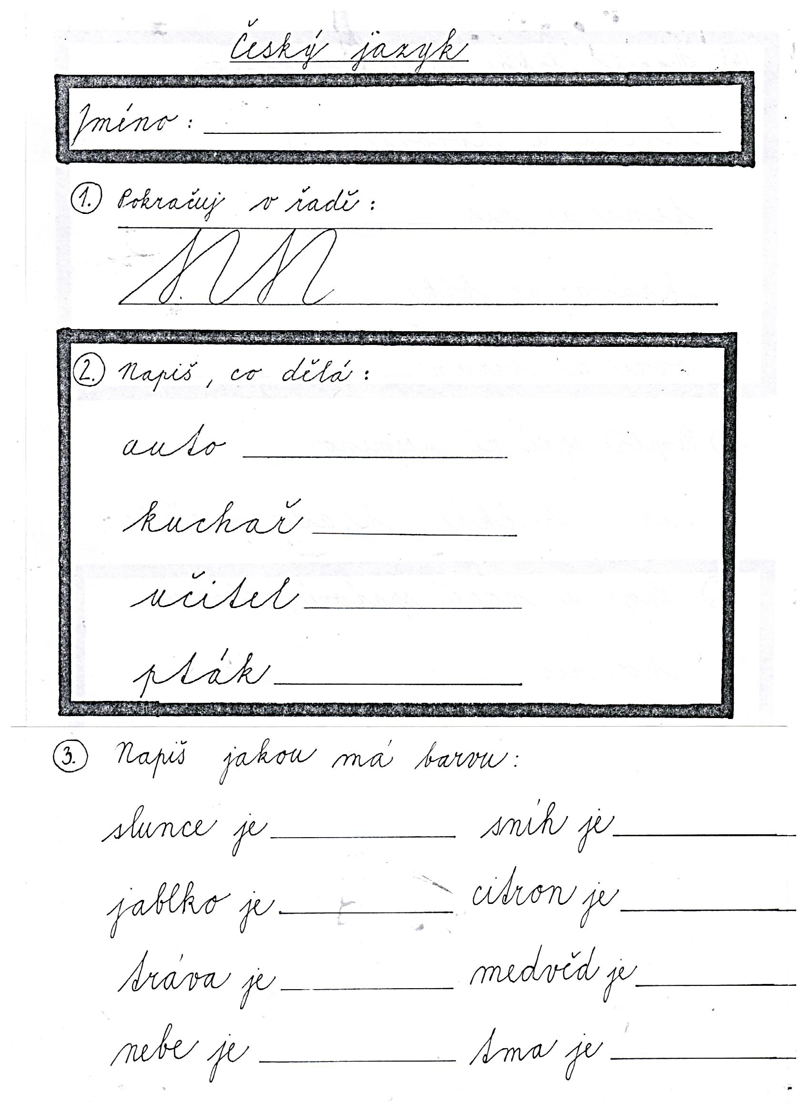

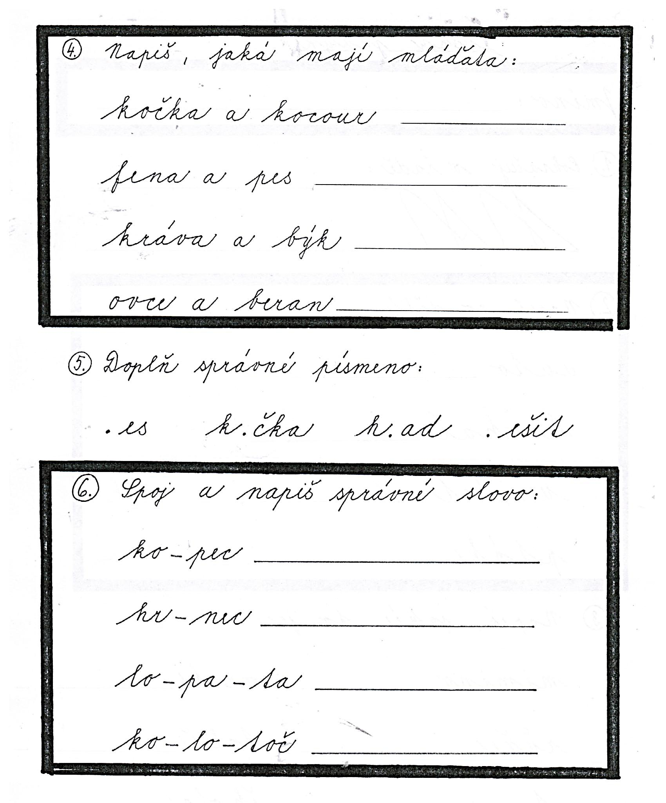

ŘEŠENÍ
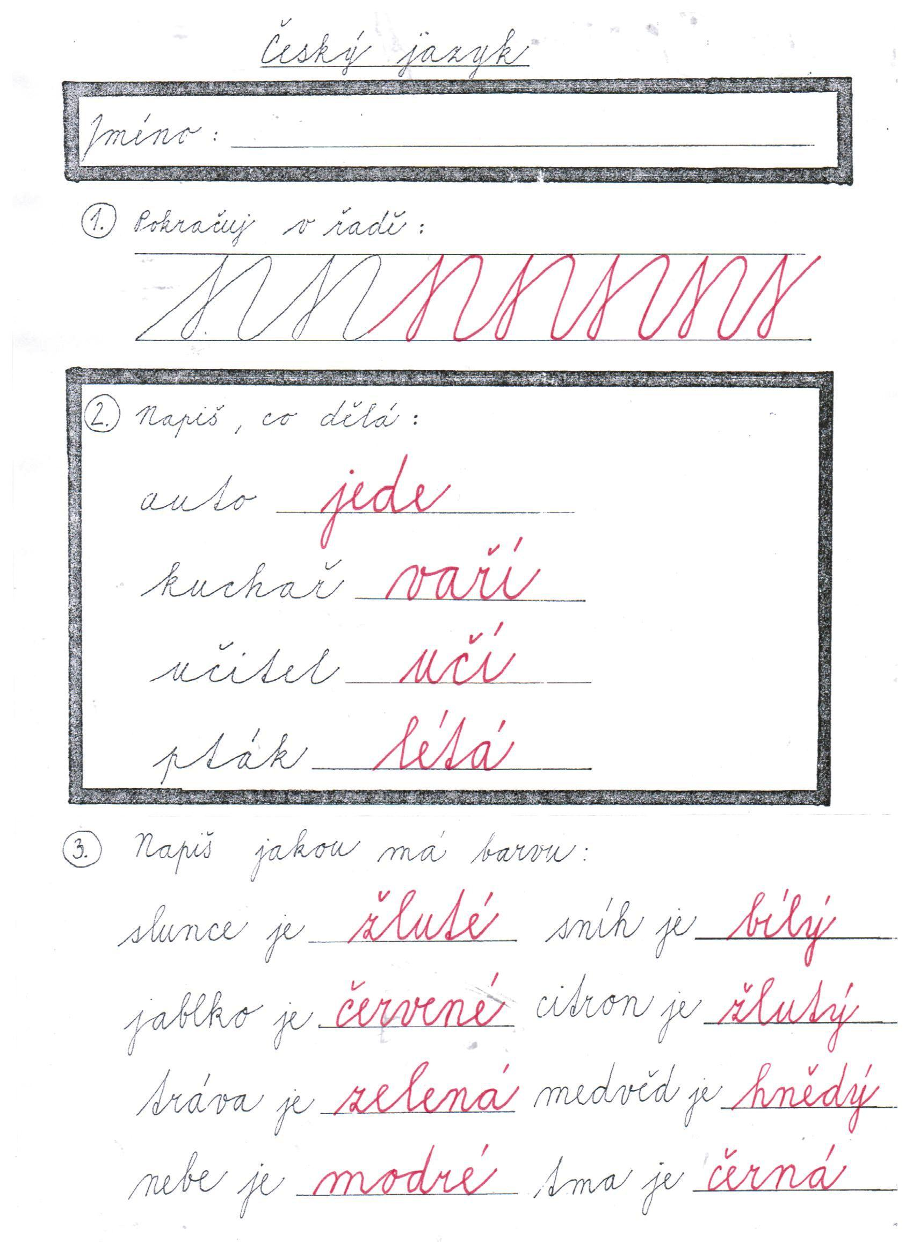

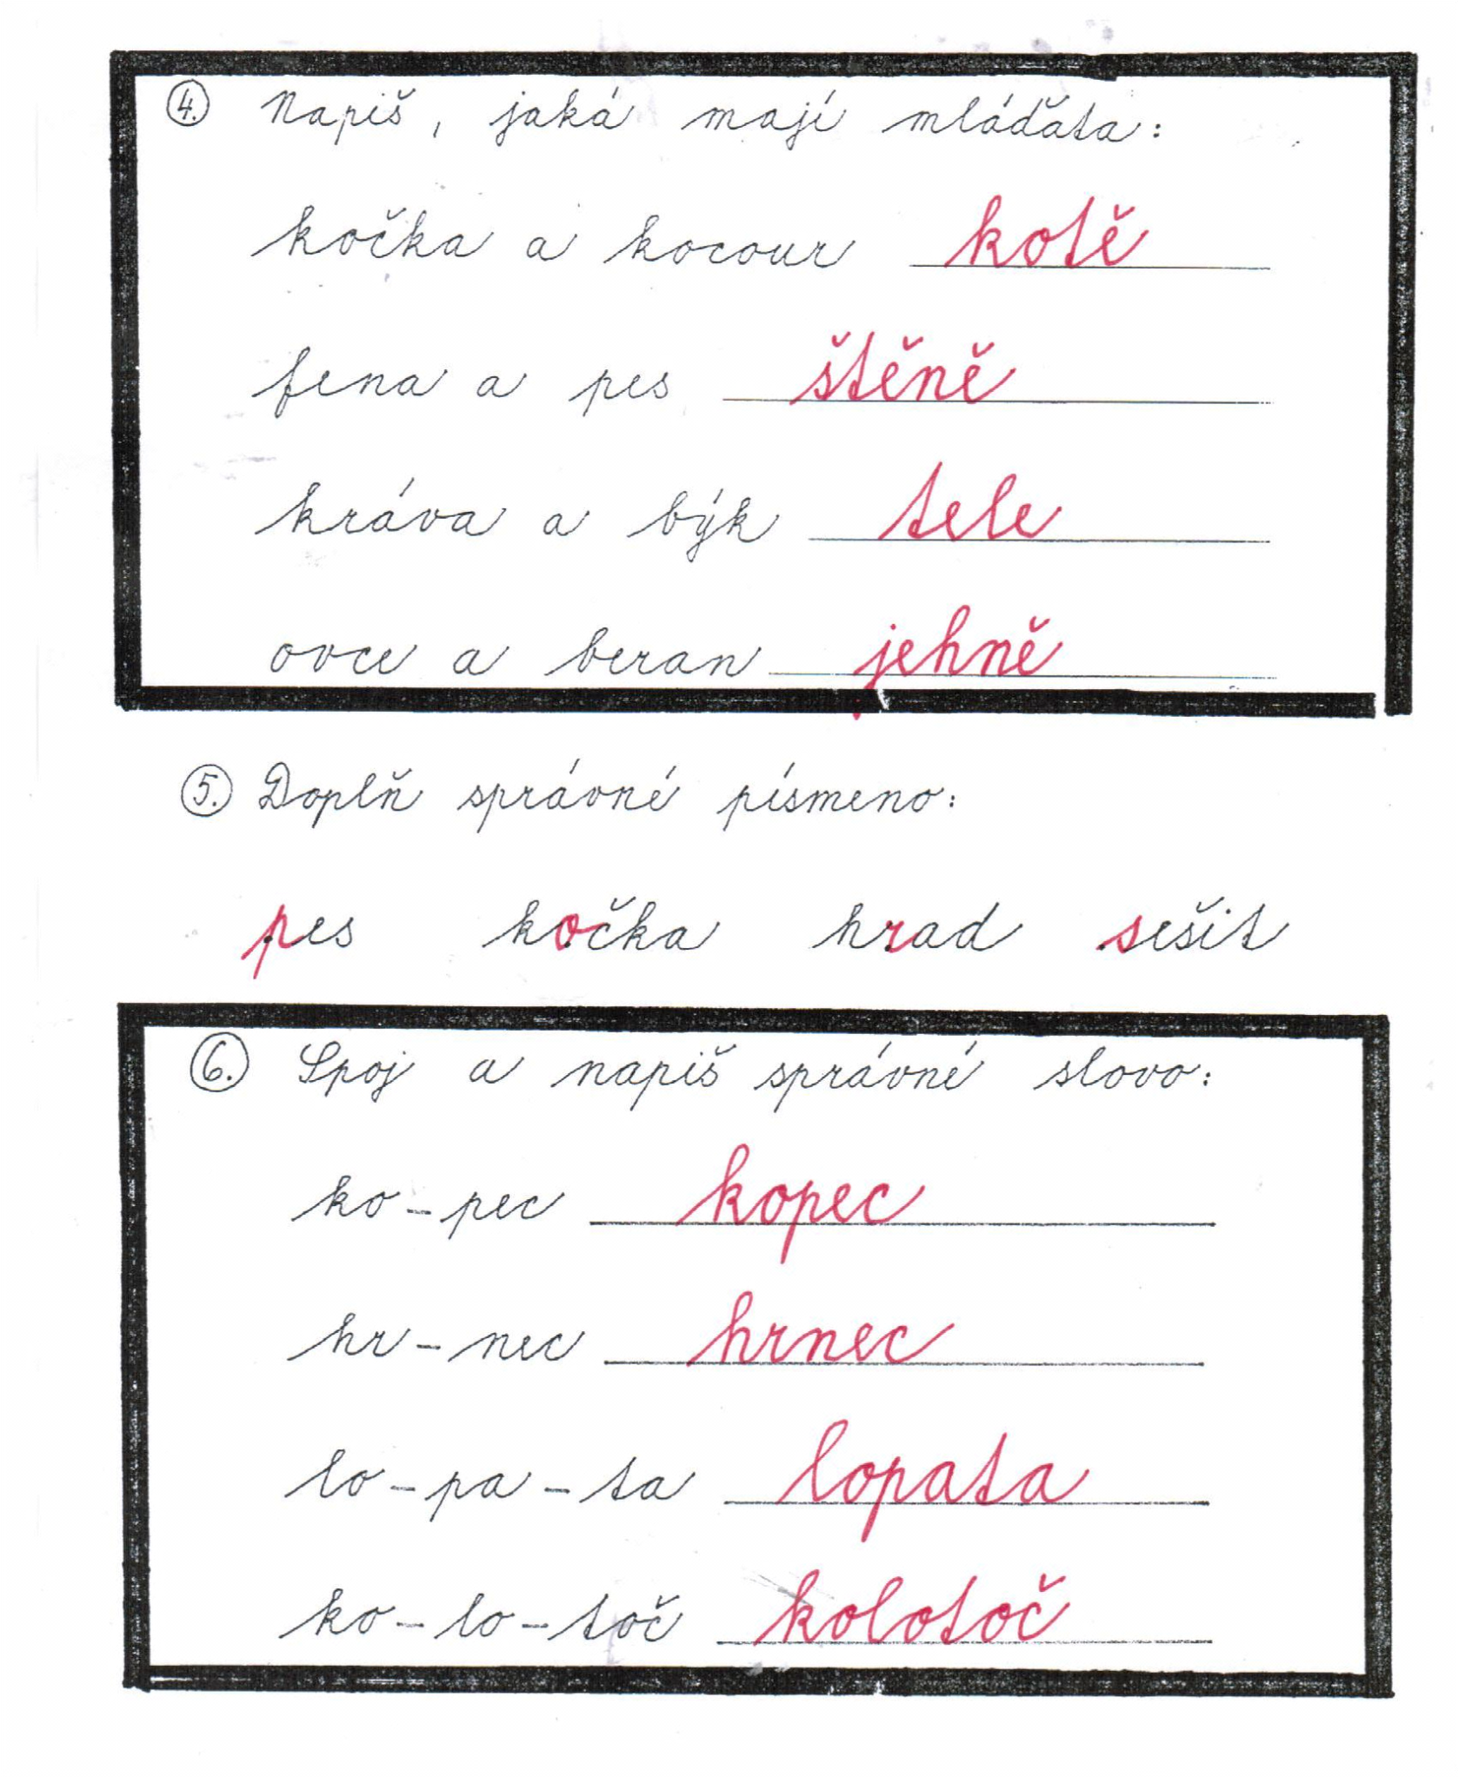

Zdroj materiálů: vlastní práce autora

